Lepo pozdravljen-a!
Ker vem, da je veliko vaših staršev že v službi, vas učenci prosim, da sami naredite vse tisto, kar zmorete (preberete, napišete, nekateri tudi izračunate), starši pa vam potem delo samo pregledajo. Če kaj ne gre, me lahko vedno pokličete – velja?
Urnik za torek – 5.5.2020: SLJ, SLJ, MAT, GUM
SLJ: 1.ura: Vaja v branju
Namen ure: razvijati tehniko branja z razumevanjem
V berilu si sam-a izberi zgodbico (katere v šoli še nismo brali), jo enkrat tiho in enkrat glasno preberi, nato napiši v zvezek naslov in mi v treh povedih (stavkih) z malimi tiskanimi črkami napiši nekaj o besedilu (o čem govori ali kaj ti je/ni bilo všeč…). Upam, da ti bo tvoja izbira zgodbice všeč.
Me že daje radovednost, katero zgodbico si bo kdo izbral.
2. ura: Opismenjevanje: Pisana črka j/J – DZ, str.110,111
Namen ure: se naučiti pravilnega zapisa nove pisane črke, besed/povedi iz znanih pisanih črk ter prebrati zapisano
Potek: Najprej si boš pogledal/a, kako se pravilno piše črka j/J na Lilibi:
napiši Lilibi – Šolska ulica 1,2 – Dežela ABC – pisane črke – kako napišem črko – klikni na j/J
Postopek: - Najprej si na Lilibi ogledaš pravilen zapis črke j (del nje se piše navzdol – pod črtovje) in jo poskusiš tudi sam tako zapisati (po zraku, mizi, hrbtu mame/očeta…), nato odpreš DZ za opismenjevanje in vsaj pet krat potuješ po že napisani črki j (mali, nato veliki). Zapis lahko vadiš tudi na navaden list. (upoštevaj pravo smer pisanja). Reši naloge v DZ, nato pa v zvezek z med črtovjem zapiši po dve vrsti malih in dve vrsti velikih črk j/J. Napiši še besede (glej spodaj): jod, joga, Jana, Janja, Maja, jelen, knjiga ter povedi: Kaja joče za Janezom. Teja je zlomila svinčnik.

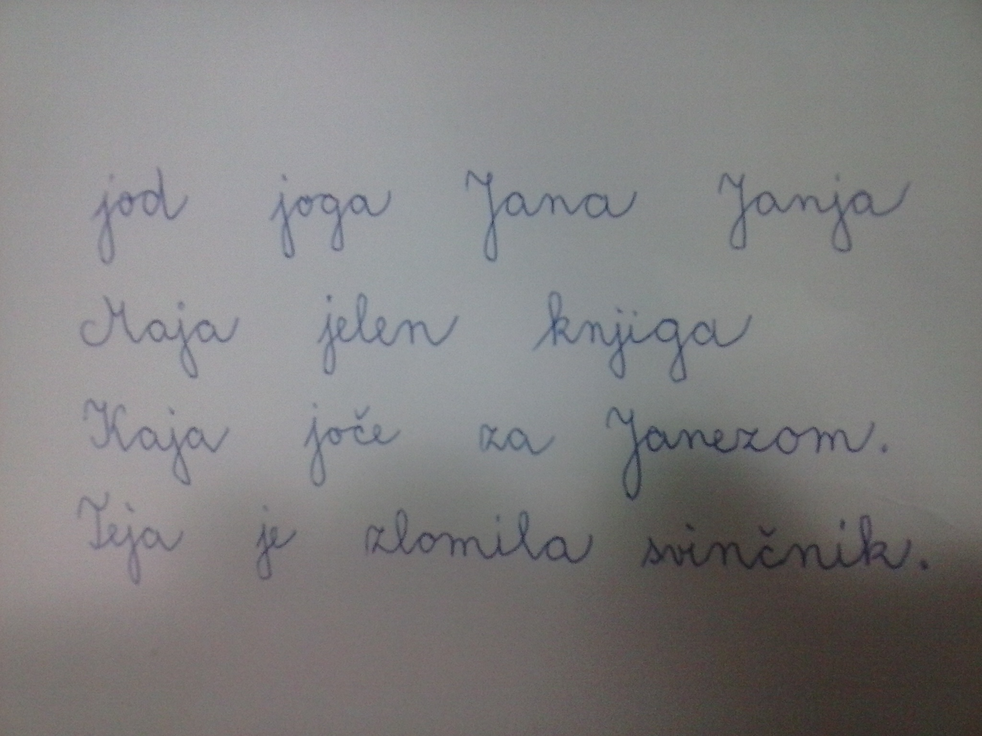

Bo šlo? Sigurna sem, da bo. Vedno sem vesela, ko vidim, kako lepo pišete.
MAT: Seštevanje dvomestnih števil – utrjevanje znanja
Če je treba, si še enkrat oglej razlago (obešeno posebej) seštevanja dvomestnih števil (DE+DE). Računaj na dolgo – v karo zvezek; zraven si riši D in E - npr.
24 + 41 = 24 + 40 + 1= 64 + 1 = 65
II….+ IIII. = IIIIII…..
Postopek: Prvi seštevanec pustiš cel (skupaj), drugega pa razstaviš na desetice in enice. Najprej prištej desetice (šteješ po 10 naprej 34,44,54,64), nato dodaj še enice (64+1=65).
Na enak način izračunaj račune spodaj – veliko uspeha ti želim.
43+23= 22+41= 52+26= 13+45= 32+23=
51+23= 32+42= 46+23= 12+56= 82+14=
17+62= 34+44= 25+43= 65+24= 32+54=

